Merhaba,

Çok uzun zaman sonra Visual Studio, C# ve .NET üzerine çalışmış oldum. Talep ettiğiniz üzre 2 adet uygulama yaptım. Biri Masa Üstü Uygulaması, diğeri Web Uygulaması.

Masa üstü uygulama ile Sunucu, Kullanıcı Adı, Şifre ve Veritabanı adı girerek “Oluştur” butonuna basınız. Veritabanı Adı alanına istediğiniz herhangi bir ismi belirleyebilirsiniz. Belirlediğiniz isimde bir database açılır ve “..\GeneratorProject\Generator.UI\bin\Debug” dizinindeki “db.bak” dosyası ile yeni database create edilir. Bu backup dosyası “AdventureWorks2014” database’ine ait. Kullanıcı adı ve şifre alanına databasedeki bir kullanıcı adı ve şifre girilmeli.

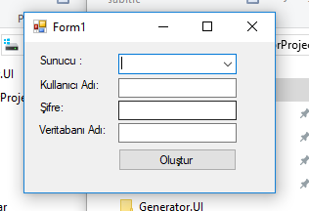

Database create edildikten sonra, “..\GeneratorProject\Generator.UI\bin\Debug\Publish” dizinindeki web.config yeni veri tabanı bilgileri ile güncellenir. “TestSite” adında IIS’e yeni bir web sitesi ekler. Varsa eklemez. Port olarak “4545” kullanılır. İşlemler sonrası varsayılan tarayıcıda “http//localhost:4545” adresi açılır.

Web Uygulaması tamamen entity Framework ile yapıldı.

Çalıştırmak için;

* “..\GeneratorProject\Generator.UI\bin\Debug” dizinindeki Generator.UI.exe Dosyası yönetici olarak açılmalı.
* Debug dizinin kullanıcı yetkileri resimdeki gibi ayarlanmalı. DB oluşturunca mdf ve log dosyası için buraya kayıt atılıyor.

